淡江時報 第 767 期
59校慶 歡樂集錦-蛋捲節全校樂開懷
特刊

2010/09/27


（攝影�林奕宏）


（攝影�林奕宏）


（攝影�林奕宏）

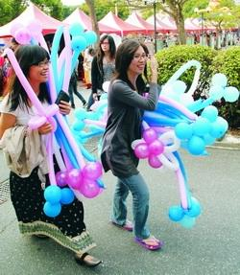
（攝影�林奕宏）


（攝影�林奕宏）


（攝影�張豪展）


（攝影�曾煥元）

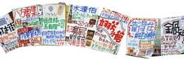
（攝影�張豪展）

